**Основная общеобразовательная программа**

Основная общеобразовательная программа дошкольного образования муниципального бюджетного дошкольного образовательного учреждения детский сад № 4 г. разработана в соответствии с **Федеральной образовательной программой дошкольного образования**, утвержденной приказом Министерства просвещения РФ от 25 ноября 2022г. № 1028.

**Цель программы** - разностороннее развитие ребенка в период дошкольного детства с учетом возрастных и индивидуальных особенностей на основе духовно-нравственных ценностей российского народа, исторических и национально-культурных традиций.

К традиционным российским духовно-нравственным ценностям относятся, прежде всего, жизнь, достоинство, права и свободы человека, патриотизм, гражданственность, служение Отечеству и ответственность за его судьбу, высокие нравственные идеалы, крепкая семья, созидательный труд, приоритет духовного над материальным, гуманизм, милосердие, справедливость, коллективизм, взаимопомощь и взаимоуважение, историческая память и преемственность поколений, единство народов России .

**Парциальные образовательные программы**

**«Программа развития речи детей у детей дошкольного возраста в детском саду. 5-7 лет» О.С. Ушакова**

Программа определяет содержание и организацию образовательного процесса для детей дошкольного возраста и направлена на формирование общей культуры развития речи.

**Цель программы:** создание благоприятных условий для полноценного развития детей дошкольного возраста в образовательной области речевое развитие, обеспечивающих яркость и выразительность речи через различные виды детской деятельности.

Достижение цели обеспечивается в ходе решения следующих **задач**:

1. Обеспечить познавательно – речевое развитие воспитанников ДОУ.

2.Развивать свободное общение со взрослыми и детьми. 3. Развивать все компоненты устной речи детей в различных формах и видах детской деятельности. 4. Организовать предметно – развивающую среду, стимулирующую развитие речи детей в разных видах детской деятельности.

Реализация цели осуществляется в процессе разнообразных видов деятельности:

- игровой, коммуникативной, трудовой, познавательно-исследовательской, продуктивной, музыкально-художественной, чтения;

- образовательной деятельности, осуществляемой в ходе режимных моментов;

- самостоятельной деятельности детей;

- взаимодействии с семьями детей по реализации программы «Развитие речи дошкольников» О.С. Ушаковой.

В разработку программы «Развитие речи дошкольников» О.С. Ушаковой положены три основных направления развития речи дошкольников и совершенствования содержания и методов обучения родному языку: - структурное (формирование разных структурных уровней системы языка — фонетического, лексического, грамматического);

- функциональное (формирование навыков владения языком в его коммуникативной функции — развитие связной речи и речевого общения);

- когнитивное — познавательное (формирование способности к элементарному осознанию языковых и речевых явлений). Все три направления взаимосвязаны.

**Программа «Цветные ладошки» И.А. Лыковой**

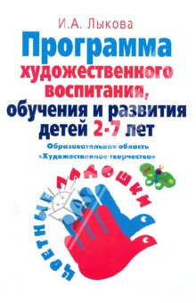

Данная программа рассчитана на работу с детьми дошкольного возраста от 3 до 7 лет, строится на основе современных подходов к обучению дошкольников, направленных на художественно-эстетическое развитие, восприятие явлений окружающей деятельности, где человек руководствуется не только познавательными и моральными критериями, но и эстетическими принципами.

***Цель программы*** – формирование у детей раннего и дошкольного возраста эстетического отношения и художественно-творческих способностей в изобразительной деятельности.

1. Развитие эстетического восприятия художественных образов (в произведения искусства) и предметов окружающего вида как эстетических объектов.
2. Создание условий для свободного экспериментирования с художественными материалами и инструментами.
3. Ознакомление с универсальным «языком» искусства – средствами художественно-образной выразительности.
4. Амплификация (обогащение) индивидуального художественно-эстетического опыта (эстетической апперцепции): «осмысленное чтение» - распредмечивание и опредмечивание художественно-эстетических объектов с помощью воображения и эмпатии (носителем и выразителем эстетического выступает цельный художественный образ как универсальная категория); интерпретация художественного образа и содержания, заключенного в художественную форму.
5. Развитие художественно-творческих способностей в продуктивных видах детской деятельности.
6. Воспитание художественного вкуса и чувства гармонии.
7. Создание условий для многоаспектной и увлекательной активности в художественно-эстетическом освоении окружающего мира.

**Программа «Ладушки» И.Каплуновой, И.Новоскольцевой**

Данная программа охватывает все сферы деятельности музыкального руководителя в детском саду, отличается светлым, радостным, игровым подходом к проблеме «ребенок и музыка». Основными задачами программы являются:

* развивать детское творчество во всех видах музыкальной деятельности. подготовить детей к восприятию музыкальных образов и представлений;
* заложить основы гармонического развития (развитие слуха, голоса, внимания, движения, чувства ритма и красоты мелодии, развитие индивидуальных музыкальных способностей);
* приобщить детей к русской народно-традиционной и мировой музыкальной культуре;
* подготовить детей к освоению приемов и навыков в различных видах музыкальной деятельности адекватно детским возможностям;
* развивать коммуникативные способности;
* научить детей творчески использовать музыкальные впечатления в повседневной жизни;
* познакомить детей с разнообразием музыкальных форм и жанров в привлекательной и доступной форме;
* обогатить детей музыкальными знаниями и представлениями в музыкальной игре;
* развивать детское творчество во всех видах музыкальной деятельности

Принцип построения занятия традиционный, но с введением необычных игровых моментов, сюрпризов, что так нравится детям.

Каждое занятие включает в себя следующие разделы: музыкально-ритмические движения, пальчиковая гимнастика, развитие чувства ритма, пение, слушание музыки, игры, пляски. Программа рассчитана на детей от 2 до 7 лет.

**Парциальная программа работы по формированию экологической культуры у детей дошкольного возраста**

**«Добро пожаловать в экологию»! О.А. Воронкевич**

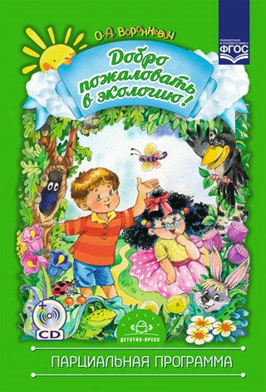

Программа раскрывает основные цели, задачи и содержание ознакомления детей с природой, её особенностями, формирования представлений о взаимосвязи растений и животных со средой обитания, а также взаимосвязи и взаимозависимости человека и природы; формирования у детей потребности в самостоятельном изучении природы, воспитание начал экологической культуры. Системное знакомство ребенка с миром природы позволяет развить у него важнейшие операции мышления: анализ, сравнение, обобщение, умение устанавливать взаимосвязи.

***Цель:*** воспитание у ребенка основ экологической культуры.

***Задачи***: развивать познавательный интерес к природе, психические интересы, логическое мышление, познавательно-исследовательскую деятельность; формировать представления о системном строении природы, воспитывать осознанное бережное отношение к ней.

**Программа развития математических представлений у дошкольников «Математические ступеньки» Е.В. Колесниковой**

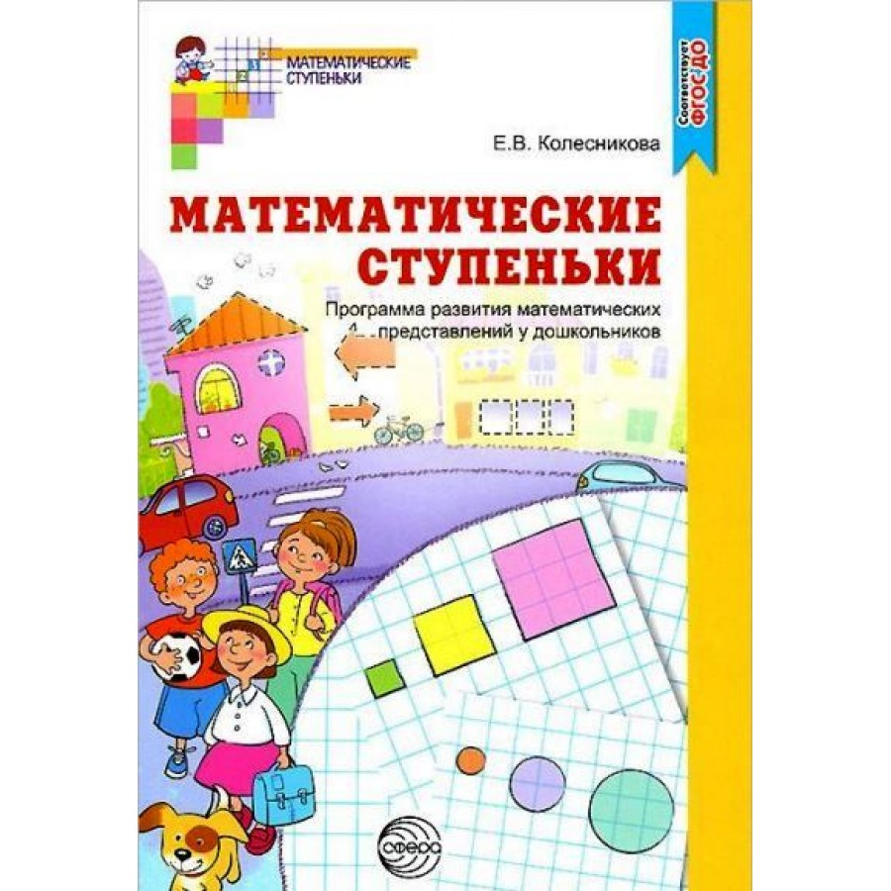

**Цель программы** – приобщение к математическим знаниям, накопленным человечеством, с учетом возрастных особенностей детей 3-7 лет в соответствии с требованиями ФГОС.

**Задачи программы:**

* раскрывать основные направления математического развития детей 3-7 лет;
* создавать благоприятные условия для формирования математических представлений, теоретического мышления, развития математических способностей;
* вводить ребенка в мир математики через решение проблемно-поисковых задач, ознакомление с окружающим миром, игровую деятельность, художественное слово, экспериментирование с помощью проектного метода;
* формировать основы математической культуры (систематический и целенаправленный процесс освоения ребенком математической культуры, необходимой ему для успешной социальной адаптации);
* развивать логические формы мышления, приемы умственной деятельности (анализ, синтез, сравнения, обобщение, классификацию, моделирование);
* формировать графические и конструктивные умения и навыки (плоскостное моделирование);
* воспитывать инициативность, самостоятельность.